Univerzitet u Tuzli

Fakultet elektrotehnike

Automatika i robotika

Robotika i mašinska vizija

Zadaća 2

Student: Belma Nurkić

Profesor:

dr.sci. Naser Prljača, red.prof.

Asistent:

ass. Mirza Hodžić

Tuzla, juli 2024

Sadržaj

Zadatak 1 3

Zadatak 2 6

Zadatak 3 11

Zadatak 4 17

Zadatak 5 21

Zadatak 6 24

# Zadatak 1

Objasniti Gaussov prostorni filter, averaging filter i median filter. Navesti razlike ova tri prostorna filtera i prikazati Python primjere korištenjem OpenCV biblioteke na zašumljenim slikama.

*Rješenje:*

|  |
| --- |
| import numpy as np  import matplotlib.pyplot as plt  import cv2  img=cv2.imread(r"C:\Users\Korisnik\OneDrive\Desktop\Belma_Nurkic_zadaca2\raketa1.jpg")  cv2.imshow('Original', img)  #Gauss  gaussian = cv2.GaussianBlur (img, (9,9), 0)  cv2.imshow ('Gaussian blur', gaussian)  #cv2.waitKey(0)  #Median  median = cv2.medianBlur (img, 3)  cv2.imshow ('Median', median)  #cv2.waitKey(0)  #Averaging  average = cv2.blur(img, (4,4))  cv2.imshow ('Average', average)  cv2.waitKey(0) |

**Gaussov filter** se često koristi, i kod ovog filtera maska je nastala iz kontinualne dvodimenzionalne Gaussove funkcije. Gaussov filter daje najbolje rezultate pri otklanjanju šuma i čuvanju kvaliteta slike. Kada se filter primjenjuje uzimaju se u obzir pravougle skupine piksela koje redom okružuju svaki piksel na slici. Kernel je druga grupa piksela istih dimenzija koja se pomiče zajedno sa pikselom na kojem filter djeluje. Širina i visina jezgre moraju biti neparan broj, tako da je piksel na kojem se radi uvijek u središtu. Kod Gaussovog blurovanja, pikselima koji su najbliži središtu jezgre daje se veća težina nego onima koji su udaljeni od središta. Gaussovo zamućivanje uzima prosjek vrijednosti oko piksela, te nakon skeniranja svih piksela, svaki od njih ce završiti kao mješavina svih boja oko sebe i na kraju ce uraditi ono što se i traži od njega, zamutiti sliku.

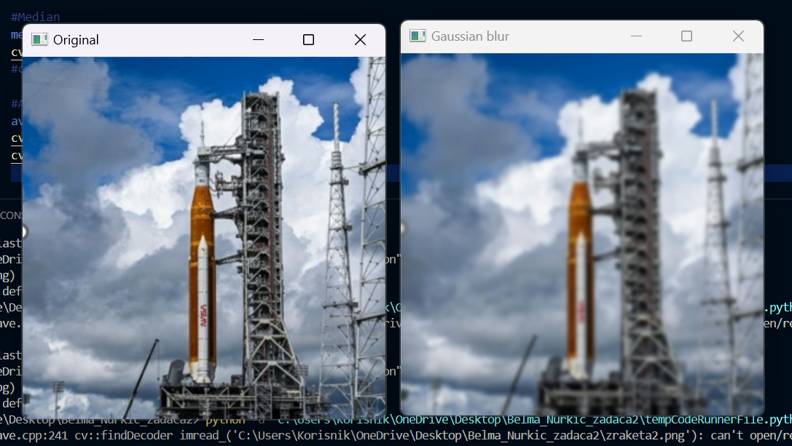

Slika 1 Gussov prostorni filter

**Median filter** neće izazvati blurovanje slike, te će sačuvati originalni kvalitet. Ovdje se svaki piksel mijenja medianom njegove mxn okoline. Median filter ima dobro uklanjanje šuma čak i ako su mu devijacije velike. Ovaj filter je idealan za rješavanje 'salt and pepper' šuma. Algoritam ce skenirati sliku koristeci malu matricu (npr 3x3), ponovo izračunati vrijednost središnjeg piksela uzimanjem medijana svih vrijednosti unutar matrice. Osim rješavanja 'salt and pepper' problema, median je pogodan i za očuvanje rubova na slici. To je vrlo važno iz razloga što je često potrebno razlikovati osobe u pozadini videa i slično.

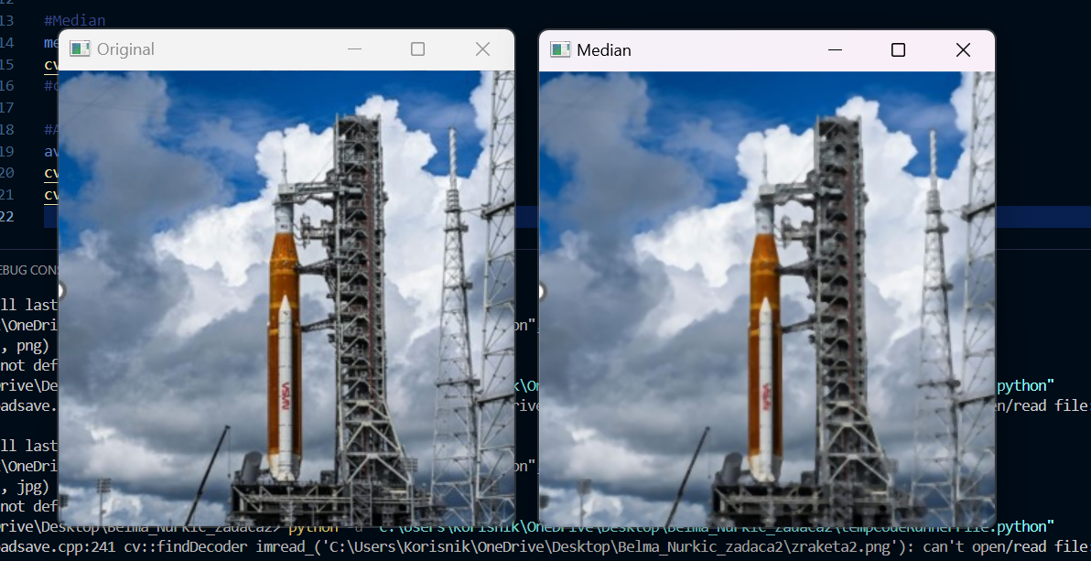

Slika 2 Median filter

Ukoliko uporedimo dobijenu sliku nakon apliciranja Gaussovog filtera i Median filtera, vidimo da median filter ostavlja jasnu razliku između dvije boje na slici, dok je kod Gaussa to malo nejasnije.

**Averaging filter** uzima prosjek svih piksela ispod područja jezgre i zamjenjuje središnji element. Koristi se kernel da bi se slika izgladila.

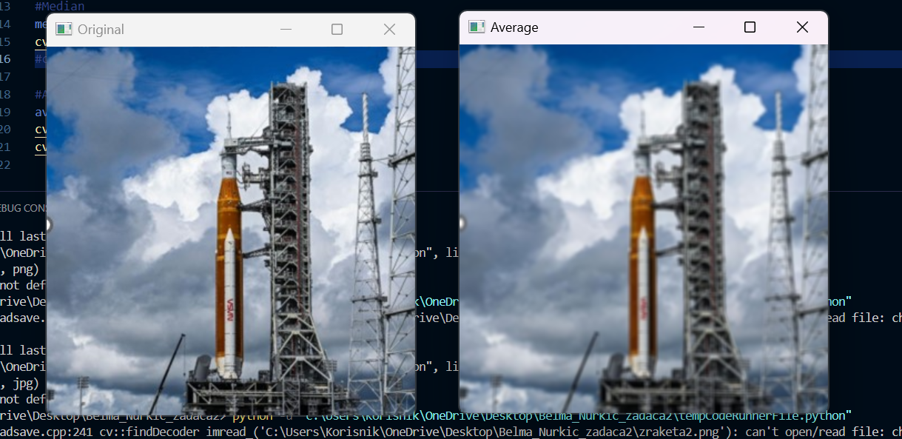

Slika 3 Averaging filter

**Razlika izmedju Gaussa, Mediana i Averaging filtera**

Gaussovo zamućivanje uzima prosjek vrijednosti oko piksela, te nakon skeniranja svih piksela, svaki od njih će završiti kao mješavina svih boja oko sebe i na kraju će uraditi ono što se i traži od njega, zamutiti sliku.

Kod Mediana ce središnja vrijednost piksela biti zamijenjena sa vrijednosti koja je u okolnim piselima.

Averaging filter uzima prosjek svih piksela ispod područja jezgre i zamjenjuje središnji element.

Gauss se neće riješiti salt and peppera.

# Zadatak 2

Navesti i pokazati u Pythonu filtere za detekciju ivica korištenjem OpenCV biblioteke.

*Rješenje:*

Rubovi su karakteristični po tome što imaju nagle promjene intenziteta piksela. Da bi smo ih otkrili, moraju se potražiti promjene u susjednim pikselima.

Razlikujemo 2 važna algoritma za detekciju rubova koji su dostupni u OpenCV-u a to su: Sobel Edge Detection i Canny Edge Detection.

**Sobel Edge Detection**

Sobel Edge Detekcija je jedan od najčešće korištenih algoritama za detekciju ivica. On otkriva ivice koje su obilježene naglim promjenama intenziteta piksela. Ivice se mogu detektovati u područjima gdje je gradijent veći od granicne vrijednosti. Također, nagla promjena derivacije će otkriti promjenu intenziteta piksela. Može se aproksimirati derivacija koristeći 3x3 kernel. Jedan kernel se koristi za otkrivanje promjena u intenzitetu piksela u smjeru X, a drugu u smjeru Y Kerneli koji se koriste za Sobel Edge detekciju:

$$\left[\begin{matrix}-1 & 0 & 1 \\ -2 & 0 & 2 \\ -1 & 0 & 1\end{matrix}\right]$$

X smjer kernela

$$\left[\begin{matrix}-1 & -2 & -1 \\ 0 & 0 & 0 \\ 1 & 2 & 1\end{matrix}\right]$$

Y smjer kernela

Nakon što se ove jezgre spoje sa našom slikom, dobijamo Sobel Edge sliku.

Ako se koristi samo vertikalna jezgra, konvolucija ce dati Sobelovu sliku sa ivicama poboljšanim u X smjeru. Korištenjem horizontalnog kernela dobijemo Sobelovu sliku sa ivicama poboljšanim u Y smjeru.

|  |
| --- |
| import numpy as np  import matplotlib.pyplot as plt  import cv2  img=cv2.imread(r"C:\Users\Korisnik\OneDrive\Desktop\Belma_Nurkic_zadaca2\zadatak2.jpg")  cv2.imshow('Original', img)  gray = cv2.cvtColor(img, cv2.COLOR_BGR2GRAY)  # Sobel  sobelx = cv2.Sobel(gray, cv2.CV_64F, 1, 0)  sobely = cv2.Sobel(gray, cv2.CV_64F, 0, 1)  combined_sobel = cv2.bitwise_or(sobelx, sobely)  cv2.imshow('Sobelx', sobelx)  cv2.imshow('Sobely', sobely)  cv2.imshow('Combined Sobel', combined_sobel)  cv2.waitKey(0) |

Sintaksa koja se koristi sa Sobel detekciju jeste: *Sobel (src, ddepth, dx, dy)* - ddepth određuje preciznost izlazne slike, dx i dy određuju redoslijed derivacije u svakom smjeru. Na primjer, ukoliko je dx = 1, a dy = 0, izračunat će se Sobelova slika prve derivacije u x smjeru. Ukoliko je dx = 1 i dy = 1, izračunat će se Sobelova slika prve derivacije u oba smjera.

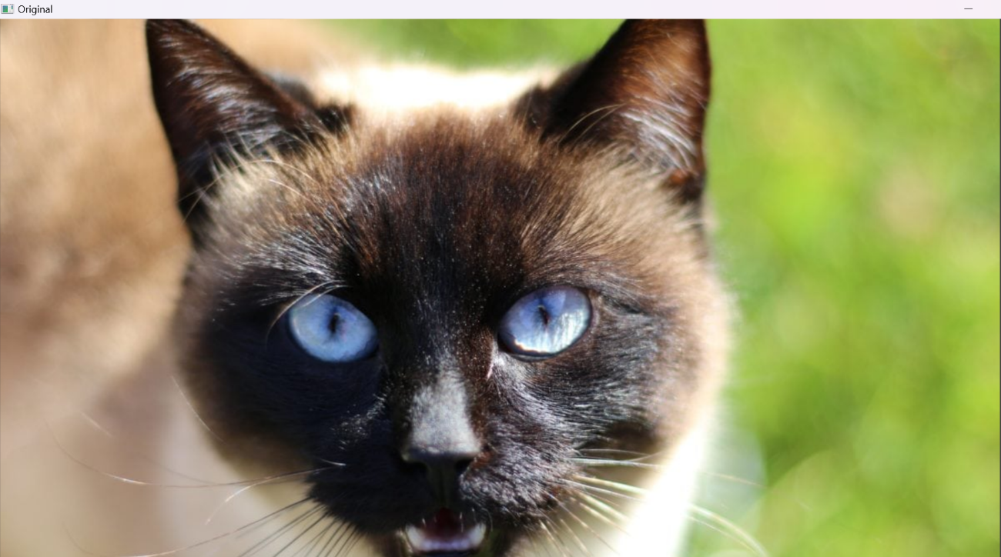

Slika 4 Originalna slika

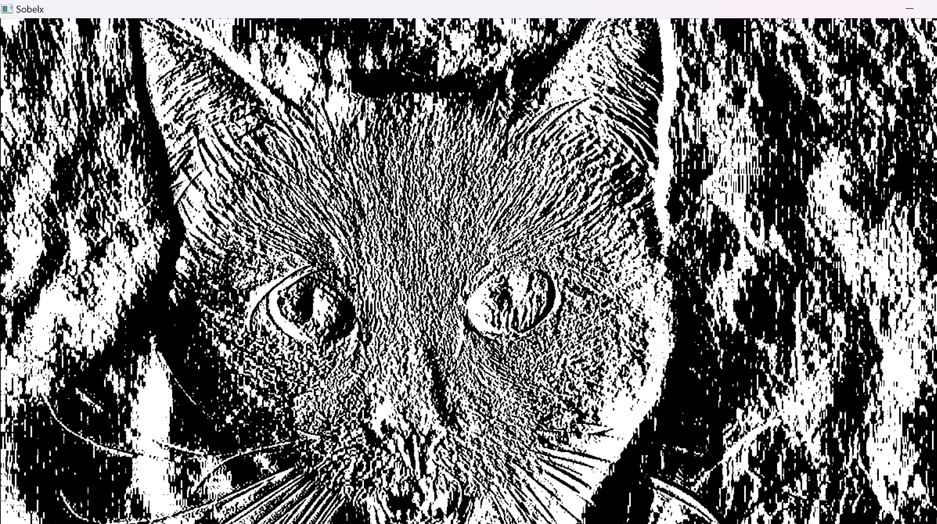

Slika 5 Solbex

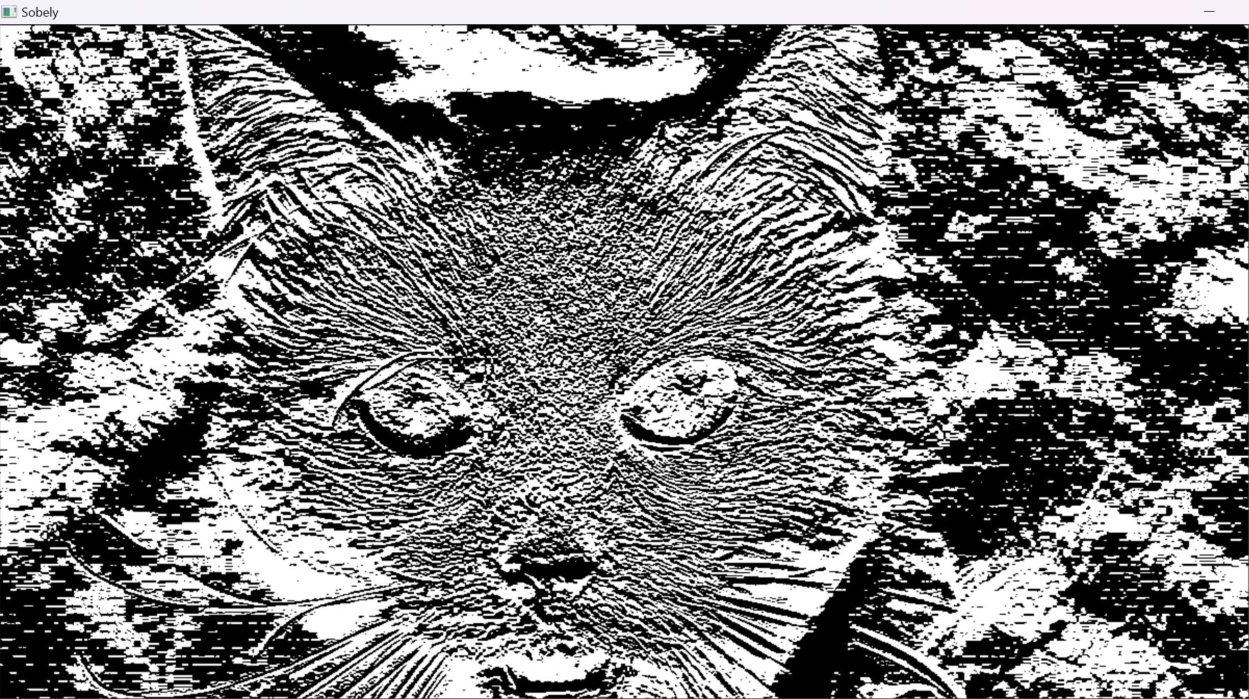

Slika 6 Sobely

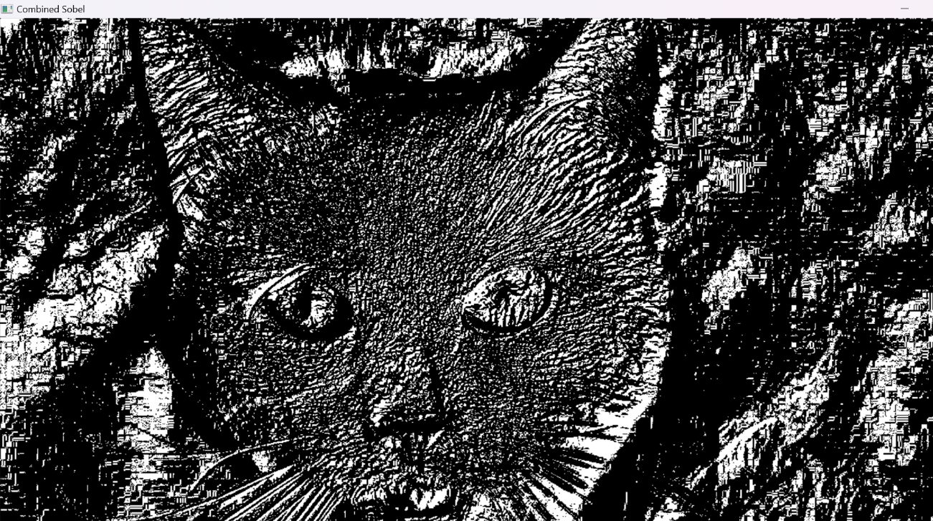

Slika 7 Combined Sobel

Sobelova slika u x-smjeru (druga slika) pretežno identifikuje vertikalne ivice (one čiji je gradijent najveći u x-smjeru), dok u y-smjeru (treća slika) identifikuje horizontalne ivice (one čiji je gradijent najveci u y-smjeru). Posljednja slika prikazuje Sobelovu sliku za gradijent u oba smjera, koja destilira originalnu sliku u prikaz ivične strukture, tako da je strukturni integritet netaknut.

**Canny Edge Detection**

Ovo je jedan od najpopularnijih metoda detekcije ivica jer je robustan i fleksibilan. Algoritam slijedi četverofazni postupak koji uključuje: smanjenje buke, izračunavanje gradijenta intenziteta slike, suzbijanje lažnih rubova, prag histereze.

Smanjenje buke

Prije izračunavanje rubova potrebno je smanjiti šum iz razloga sto neobrađeni pikseli mogu dovesti do rubova sa šumom. Unutar Canny Edge detekcije koristi se Gaussov filter zamućivanja.

Izračunavanje gradijenta intenziteta slike

Nakon blurrovanja slike, vrši se filtriranje pomoću Sobel kernela i vodoravno i horizontalno. Rezultat se koristi da bi se izračunala magnituda gradijenta intenziteta i smjera za svaki piksel Smjer gradijenta se zaokruzuje na najbiliži ugao od 45 stepeni.

Suzbijanje lažnih rubova

Sljedeće što se uradi jeste ne-maksimalno potiskivanje ivica za filtriranje neželjenih piksela. To se uradi tako što se svaki piksel uspoređuje sa susjednim u pozitivnom i negativnom smjeru gradijenta. U slučaju da je veličina gradijenta trenutnog piksela veća od susjednih, ostat će nepromjenjena. U suprotnom, veličina trenutnog piksela se postavlja na nulu.

Prag histereze

Ovdje se veličina gradijenta upoređuje sa dvije vrijednosti praga - ako je vrijednost magnitude gradijenta veća od veće vrijednosti praga, ti pikseli su povezani s jakim rubovima i uključeni u konačnu mapu rubova, - ako su vrijednosti magnitude gradijenta niže od manje vrijednosti praga, pikseli se potiskiju i isključuju iz konačne slike, - svi ostali pikseli čije se veličine gradijenta nalaze između ova 2 praga, označimo kao 'slabe' ivice - ako su 'slabe' ivice povezane sa jakim rubovima, i oni su uključeni u konačnu sliku.

|  |
| --- |
| #Canny  canny = cv2.Canny(gray, 150, 175)  cv2.imshow('Canny', canny)  cv2.waitKey(0) |

Sintaksa koja se koristi za Canny Edge detekciju je: *Canny(image, threshold1, threshold2).* U funkciju se proslijedi naša slika, i dva praga (threshold) koje koristi algoritam Canny Edge Detection, dok OpenCV obrađuje sve detalje implementacije.

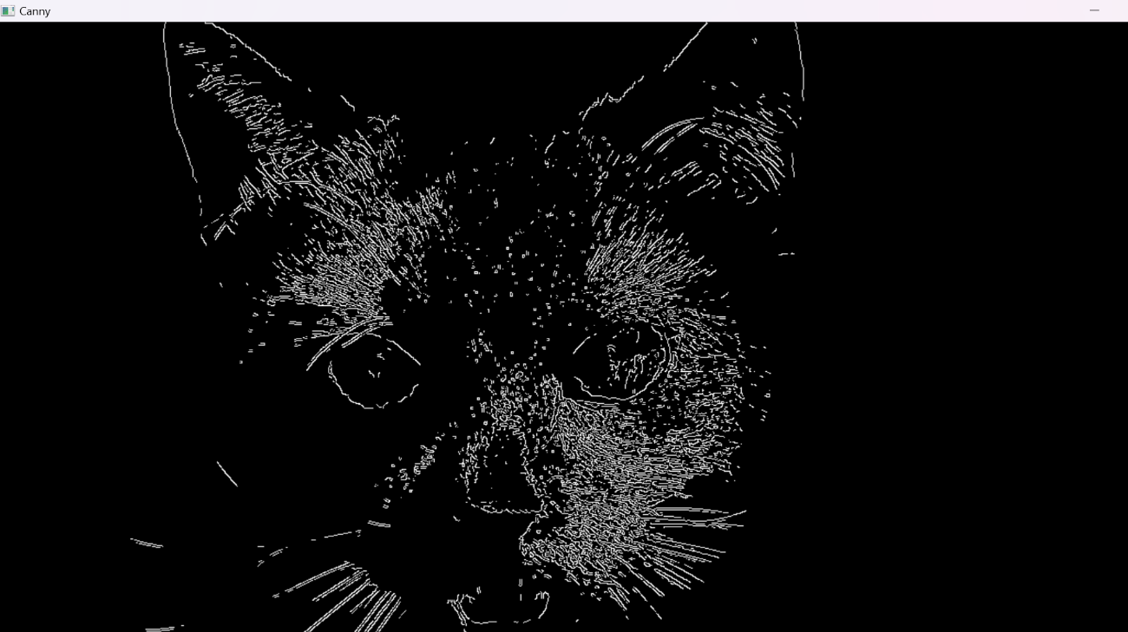

Slika 8 Canny Edge Detection

Canny Edge Detekcija daje najbolje rezultate jer ne koristi samo Sobel Edge Detekciju, nego i Non-Maximum Suppression i Hysteresis Thresholding. To pruža veću fleksibilnost u odnosu na način na koji se ivice identifikuju i povezuju.

**Laplacian filter**

Ovaj filter se primjenjuje na sliku kako bi se izdvojile regije s naglim promjenama intenziteta. To se postiže izračunavanjem Laplaceovog operatora za svaki piksel u slici. Operator je oblikovan tako da reagira na promjene intenziteta u horizontalnom i vertikalnom smjeru, što rezultira naglašavanjem rubova i promjena intenziteta.

Primjena Laplacian filtera na sliku može rezultirati izdvojenim ivicama, detaljima i teksturama. Međutim, filter također može pojačati šum u slici, pa se često primjenjuje zajedno s postupcima smanjenja šuma ili kao korak u složenijim postupcima obrade slika.

U praksi, Laplacian filter se može primijeniti na sliku koristeći različite tehnike konvolucije ili metode filtriranja. Rezultat primjene Laplacian filtera obično je slika koja prikazuje izdvojene rubove i detalje slike.

|  |
| --- |
| # Labplacian filter  lap = cv2.Laplacian(gray, cv2.CV_64F)  cv2.imshow('Laplacian', lap)  cv2.waitKey(0) |

Funkcija *Laplacian()* vraća rezultat primjene Laplacian filtera na ulaznu sliku. Rezultat je slika koja prikazuje naglašene rubove i promjene intenziteta u slikovnom prostoru. Vrijednosti intenziteta piksela u rezultirajućoj slici odražavaju razliku intenziteta susjednih piksela u ulaznoj slici.

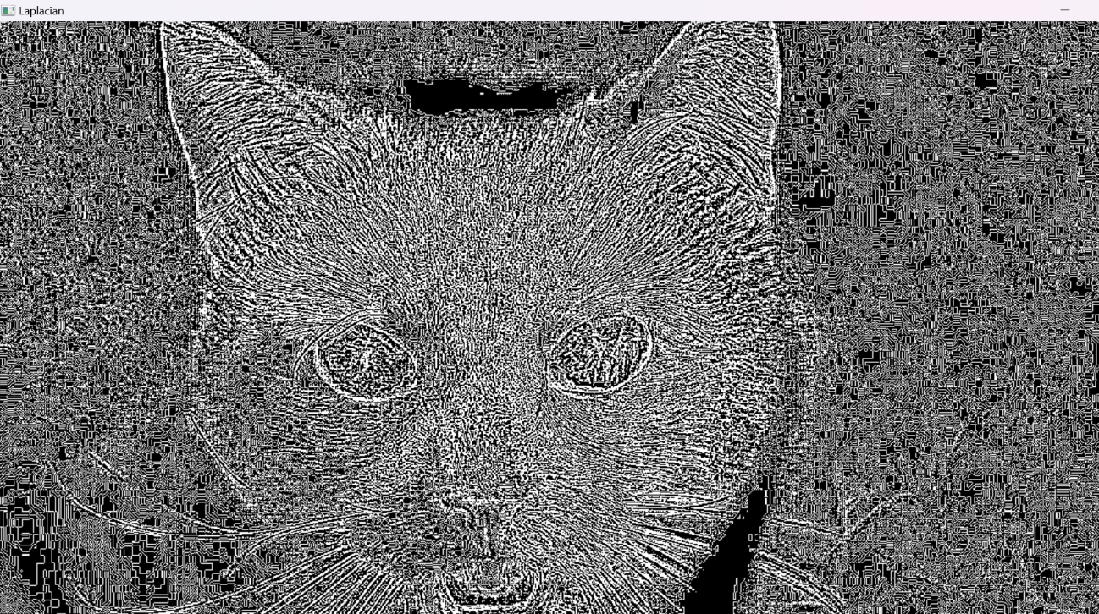

Slika 9 Laplacian filter

# Zadatak 3

Objasniti histogram grayscale slike i pokaziti načine dobijanja binarne slike. Primjere napisati korištenjem OpenCV biblioteke za Python.

*Rješenje:*

**Grayscale Histogram**

Histogram je grafički prikaz koji pokazuje koliko se često različite vrijednosti boja pojavljuju u slici. Povezan je sa učestalošću piksela na slici u sivim tonovima s vrijednostima piksela (u rasponu od 0 do 255). Slika u sivim tonovima je slika u kojoj je vrijednost svakog piksela jedan uzorak.

|  |
| --- |
| import numpy as np  import matplotlib.pyplot as plt  import cv2  img = cv2.imread(r"C:\Users\User\Desktop\cvijece.jpg")  cv2.imshow('Original', img)  gray = cv2.cvtColor(img, cv2.COLOR_BGR2GRAY)  cv2.imshow('Grayscale', gray)  histr = cv2.calcHist([gray], [0], None, [256], [0,256])  plt.figure()  plt.xlabel('Bins')  plt.ylabel('Nummber of pixels')  plt.plot(histr)  plt.show()  cv2.waitKey(0) |

Sintaksa koja se koristi za kreiranje histograma je: *cv2.calcHist (images, channels, mask, histSize, ranges, [hist,[accumulate]])*, pri čemu je images – slika koju koristimo, channels – indeks kanala za koji izračunavamo histagram. Vrijednost za sliku u sivim tonovima je [0], za sliku u boji možemo poći od [0], [1], [2], da izračunamo histogram plavog, zelenog ili crvenog kanala, mask – slika maske. Da se pronađe histagram cijele slike proslijeđuje se kao 'None', histSize – ovo predstavlja BIN broj ('tornjevi' histograma). Za punu skalu koristi se [256], ranges – uobičajeno je [0,256].

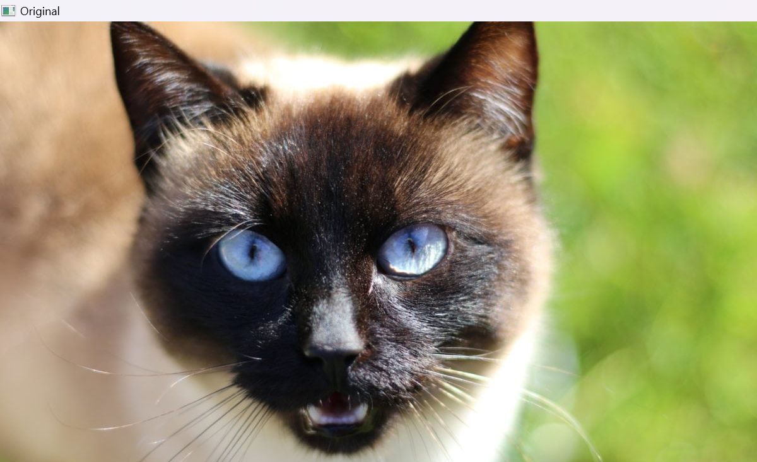

Slika 10 Originalna slika

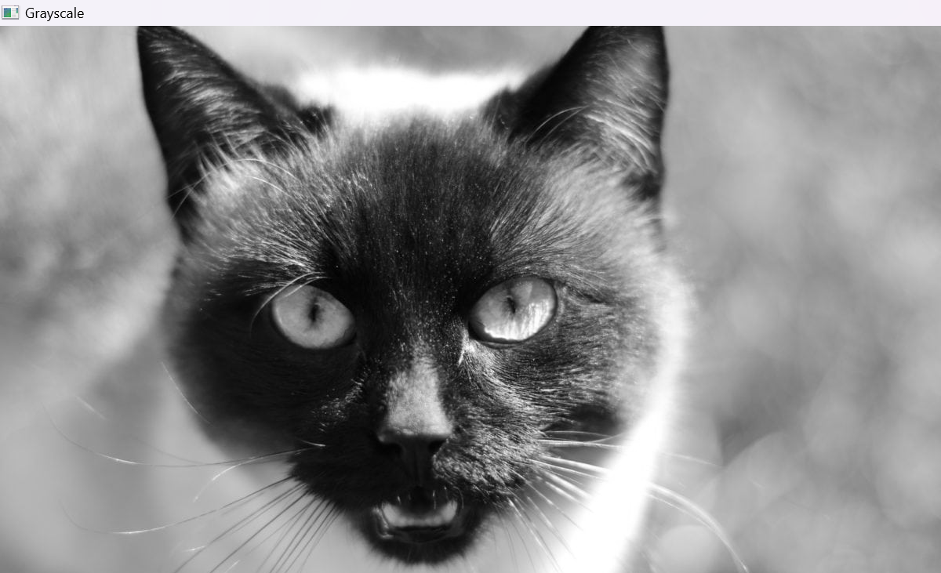

Slika 11 Histogram grayscale

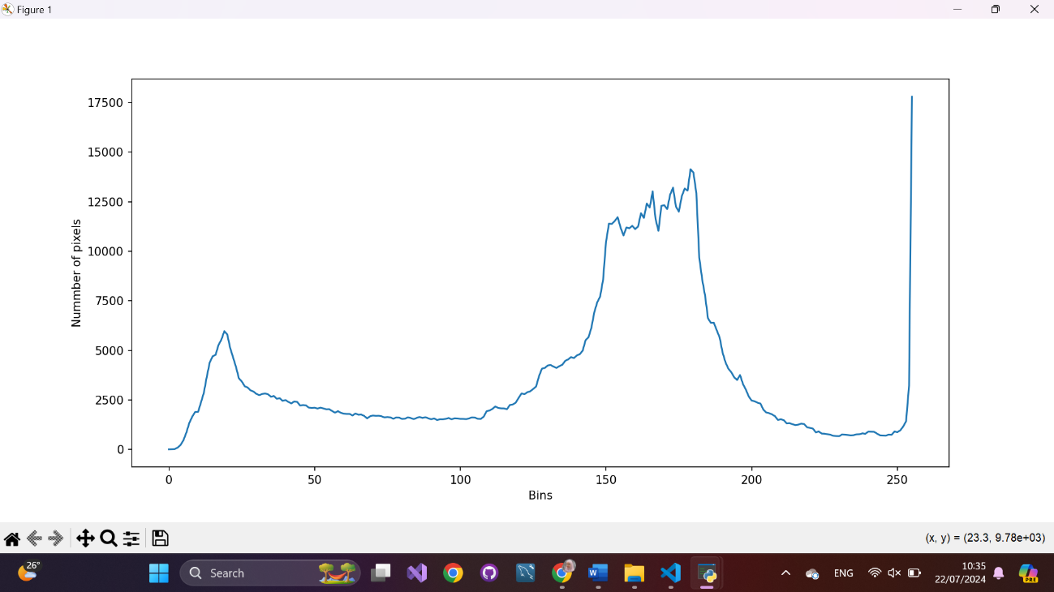

Slika 12 Grafik

Putem histograma dobijamo intuiciju o kontrastu, svjetlini, distribuciji intenziteta itd. Lijevi dio histograma pokazuje količinu tamnijih piksela na slici, dok desni pokazuje količinu svjetlijih piksela.

**Načini dobijanja crno-bijele slike**

Pretvaranje slike u crno-bijelu može se uraditi putem OpenCV-a sa binarnom operacijom postavljanja praga. Prvo se počne sa slikom u sivim tonovima, te definišemo vrijednost praga. Zatim svakom pikselu koji je u sivom tonu dodijelimo vrijednost 0 (crno). U suprotnom vrijednost mu je 255(bijela). Unutar cv2 se proslijedi izvorna slika, a kao drugi unos se proslijeđuje kod za pretvaranje prostora boja. Da bi se slika pretvorila u crno-bijelu, mora se primijeniti operacija određivanja praga. Koristit ćemo algoritam za binarno određivanje praga, tačnije svaki piksel slike, ako je vrijednost piksela manja od zadanog praga, se postavlja na nulu. U suprotnom se postavlja na korisnički definisanu vrijednost.

|  |
| --- |
| import numpy as np  import matplotlib.pyplot as plt  import cv2  img = cv2.imread(r"C:\Users\User\Desktop\picasso.jpg")  img2 = cv2.imread(r"C:\Users\User\Desktop\picasso.jpg", cv2.IMREAD_GRAYSCALE)  (thresh, blackAndWhiteImage) = cv2.threshold(img2, 127, 255, cv2.THRESH_BINARY)  (thres, thresh_inv) = cv2.threshold(img2, 100, 255, cv2.THRESH_BINARY_INV)  adaptive_tresh = cv2.adaptiveThreshold(img2, 255, cv2.ADAPTIVE_THRESH_MEAN_C, cv2.THRESH_BINARY, 11, 3)    cv2.imshow('Original', img)  cv2.imshow('Gray image', img2)  cv2.imshow('Black and white image', blackAndWhiteImage)  cv2.imshow('Thresholded inverse', thresh_inv)  cv2.imshow('Adaptive thresholding', adaptive_tresh)  cv2.waitKey(0) |

Vrijednosti piksela variraju izmedju 0 i 255. Prvi ulaz funkcije je slika u sivim tonovima. Drugi ulaz jeste vrijednost praga. Koristit ćemo vrijednost 127 koja je srednja vrijednost izmedju 0 i 255. Treći ulaz jeste korisnički definisana vrijednost u koju se piksel treba pretvoriti u slučaju da je vrijednost piksela veća od praga. Korisi se vrijednost 255 (bijela boja).

Četvrti ulaz jeste konstanta koja označava vrstu zadržavanja koja se primjenjuje. Mi koristimo binarni prag, pa ćemo koristiti THRESH_BINARY.

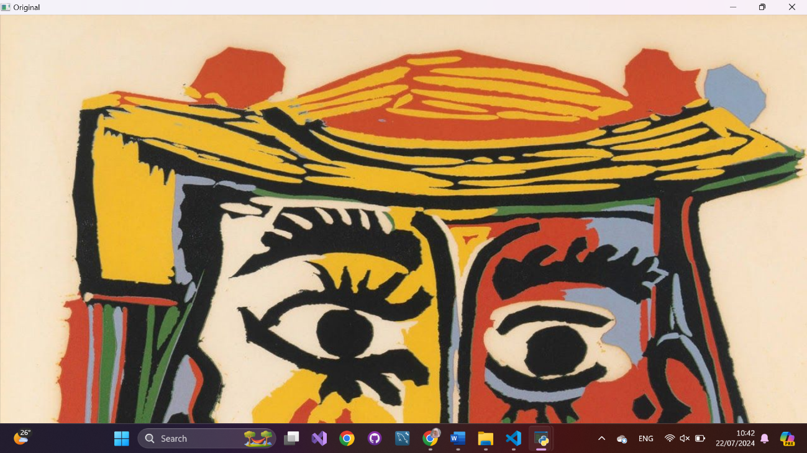

Slika 13 Nacin dobijanja binarne slike

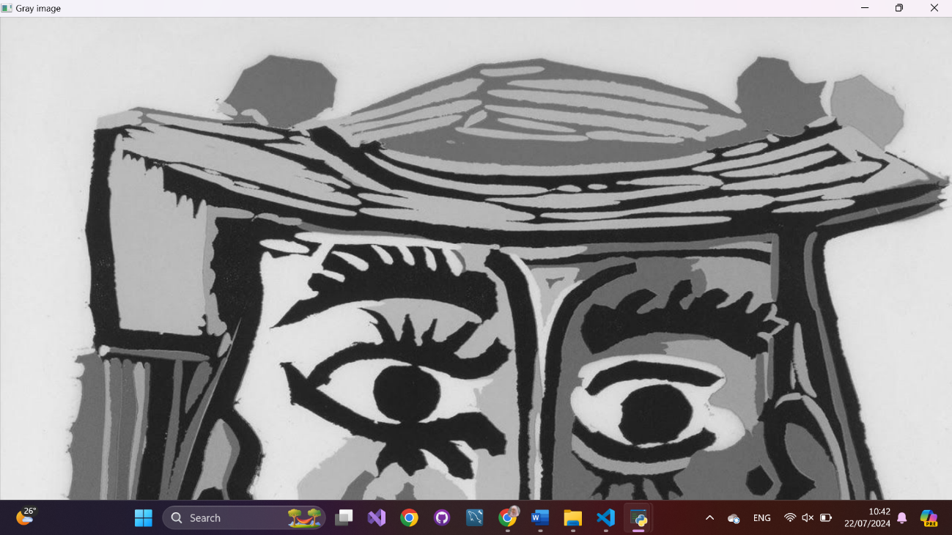

Slika 14 Nacin dobijanja binarne slike

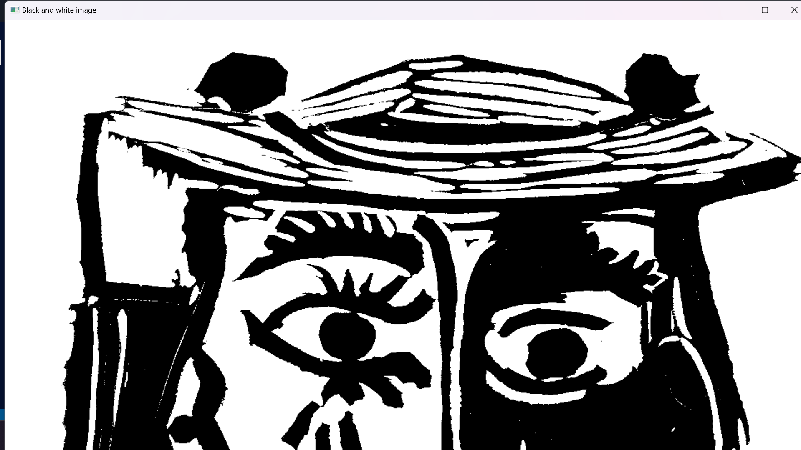

Slika 15 Nacin dobijanja binarne slike

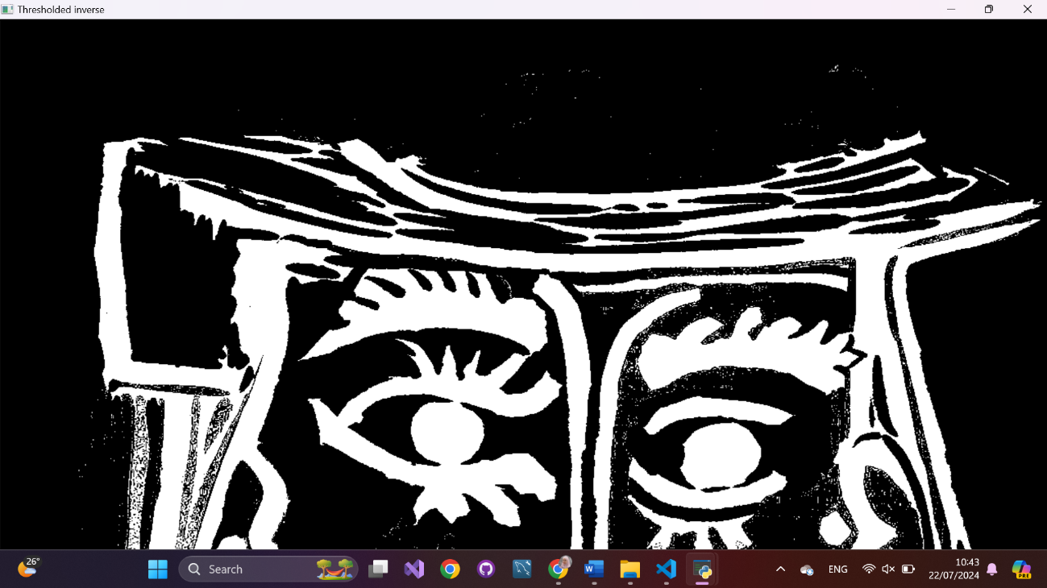

Slika 16 Nacin dobijanja binarne slike

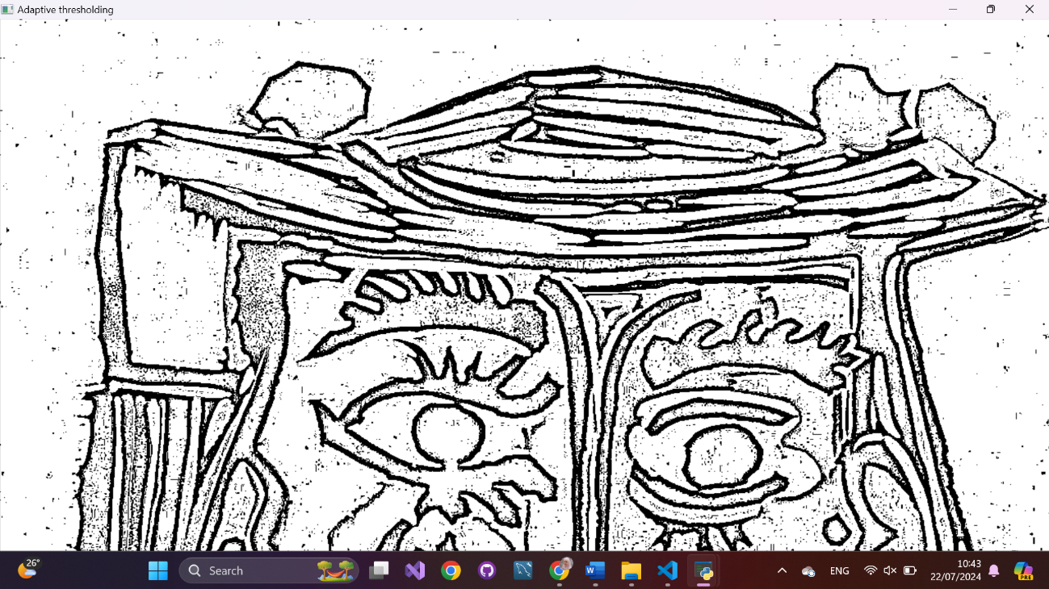

Slika 17 Nacin dobijanja binarne slike

# Zadatak 4

Navesti i pokazati u Pythonu metode morfološke obrade slike. Primjere napisati korištenjem OpenCV biblioteke za Python.

*Rješenje:*

Morfologija jeste skup operacija koje obrađuju slike na temelju oblika. Vrijednost svakog piksela na izlaznoj slici se temelji na usporedbi odgovarajućeg piksela kod ulazne slike sa svojim 'komšijama'. Potrebna su dva ulaza, jedan je naša izvorna slika, a drugi jeste element strukturiranja odnosno kernel. Najčešće korištene operacije jesu erozija i dilatacija.

|  |
| --- |
| import numpy as np  import matplotlib.pyplot as plt  import cv2 as cv  img = cv.imread(r"C:\Users\User\Desktop\lav.jpg")  cv.imshow('Original', img)  (ret, thresh) = cv.threshold(img, 100, 255, cv.THRESH_BINARY_INV)  kernel = np.ones((5,5), np.uint8)  img_erosion = cv.erode(thresh, kernel, iterations=1)  cv.imshow ('Erosion', img_erosion)  img_dilation = cv.dilate(thresh, kernel, iterations=1)  cv.imshow ('Dilatation', img_dilation)  img_opening = cv.morphologyEx(thresh, cv.MORPH_OPEN, kernel)  cv.imshow ('Opening', img_opening)  img_closing = cv.morphologyEx(thresh, cv.MORPH_CLOSE, kernel)  cv.imshow ('Closing', img_closing)  cv.waitKey(0) |

Erozija se može koristiti za smanjenje granica objekata, čineći ih manjim i potencijalno uzrokujući njihovo raspadanje ili potpuno nestanak. S druge strane, dilatacija se može koristiti za proširenje granica objekata, čineći ih većim i potencijalno uzrokujući njihovo spajanje ili popunjavanje praznina.

**Erozija**

Kod erozije kernel klizi kroz sliku. Piksel u izvornoj slici će se smatrati da je 1, samo ako su svi pikseli ispod kernela 1, u suprotnom se erodira (svodi na 0). Svi pikseli blizu granice će biti odbačeni ovisno o veličini kernela. Smanjuje se debljina / veličina objekta, odnosno smanjuje se bijelo područje na slici.

**Dilatacija**

Dilatacija je suprotan postupak od erozije. Ovdje je element piksela 1, ako je barem jedan piksel ispod kernela 1. Time se povećava bijelo područje na slici. Obično nakon uklanjanja buke, nakon erozije slijedi dilatacija. Iz razloga sto erozija uklanja bijele šumove, ali i smanjuje naš objekat, pa ga širimo. Dilatacija je korisna za spajanje slomljenih dijelova predmeta.

**Otvaranje**

Ova operacija kombinira eroziju i dilataciju kako bi uklonila šum, zaglađivala rubove objekata i sužila ili zatvorila male rupe unutar objekata. Kombinacija erozije i dilatacije u otvaranju slike omogućuje uklanjanje šuma i malih detalja iz pozadine, zatvaranje malih rupa unutar objekata i zaglađivanje rubova objekata. Funkcija zahtijeva definiranje strukturnog elementa koji određuje oblik i veličinu susjedstva piksela koje se koristi u eroziji i dilataciji.

**Zatvaranje**

Ova operacija također kombinira eroziju i dilataciju, ali u obrnutom redoslijedu u odnosu na otvaranje. Morfološko zatvaranje služi za zatvaranje malih praznina unutar objekata i zaglađivanje rubova objekata. Kombinacija dilatacije i erozije u zatvaranju slike omogućuje popunjavanje malih praznina unutar objekata i zaglađivanje rubova objekata. Kao i kod otvaranja, potrebno je definirati strukturni element koji određuje oblik i veličinu susjedstva piksela za eroziju i dilataciju.

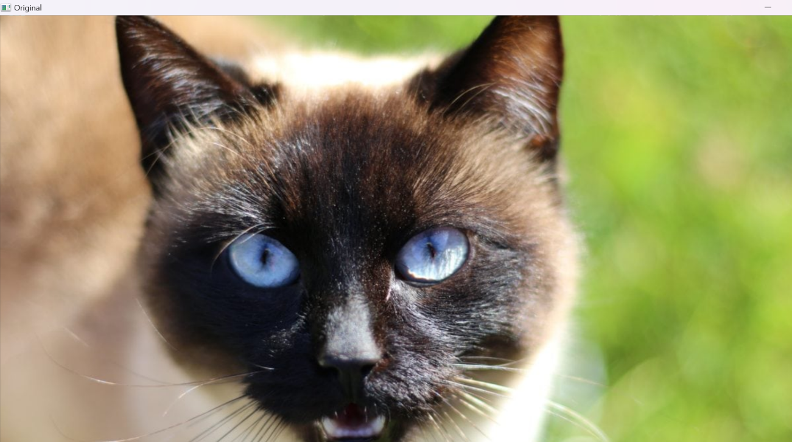

Slika 18 Originalna slika

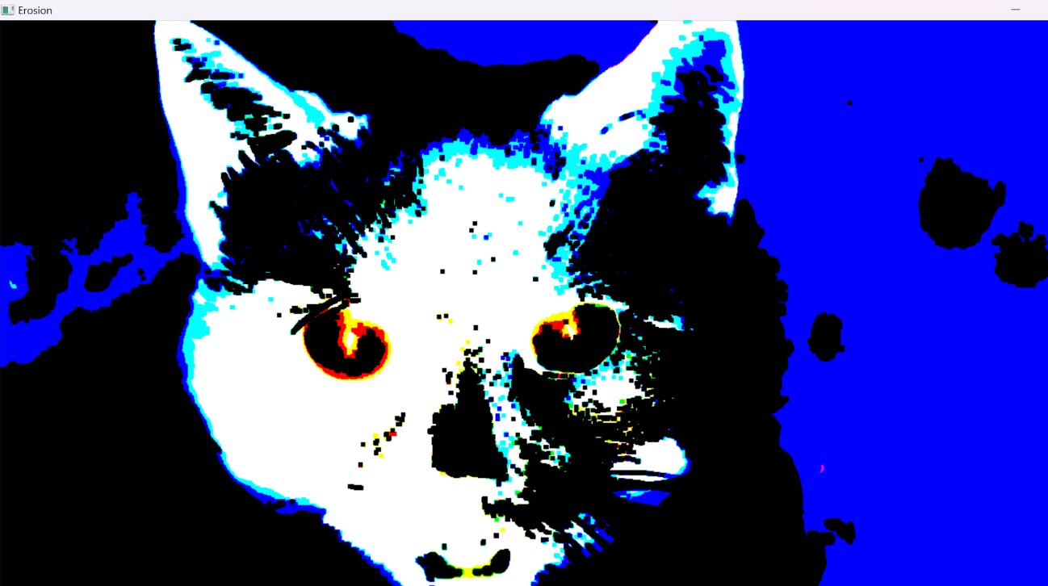

Slika 19 Erozija

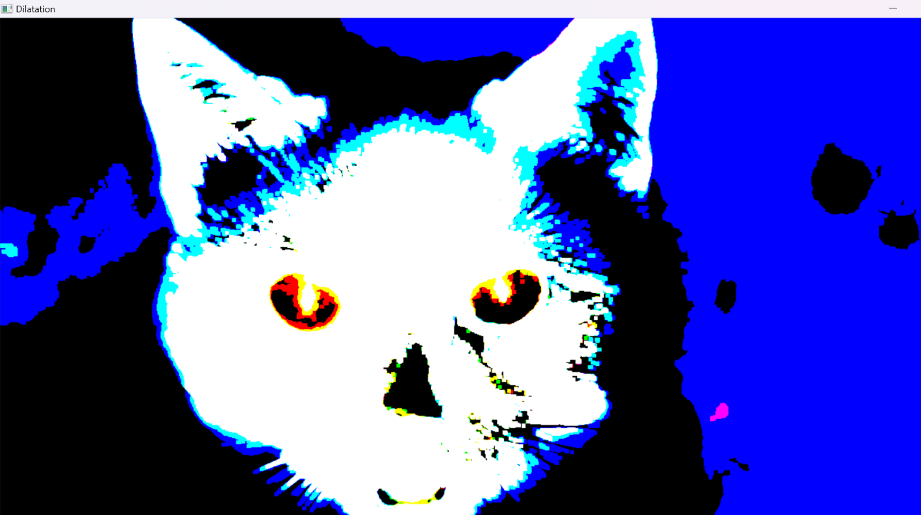

Slika 20 Dilatacija

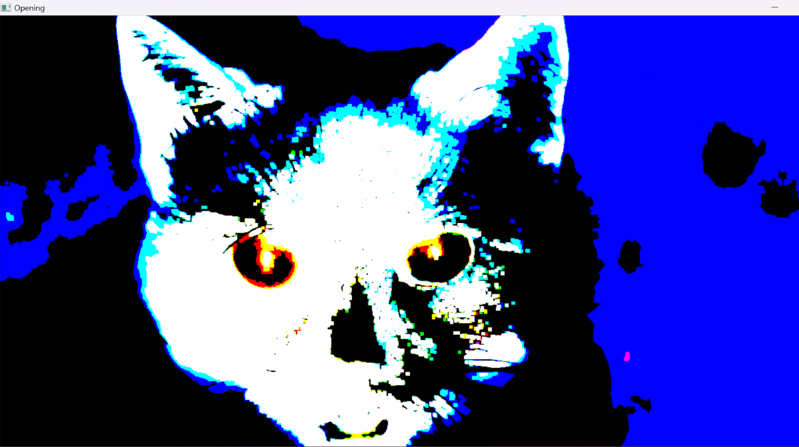

Slika 21 Otvaranje

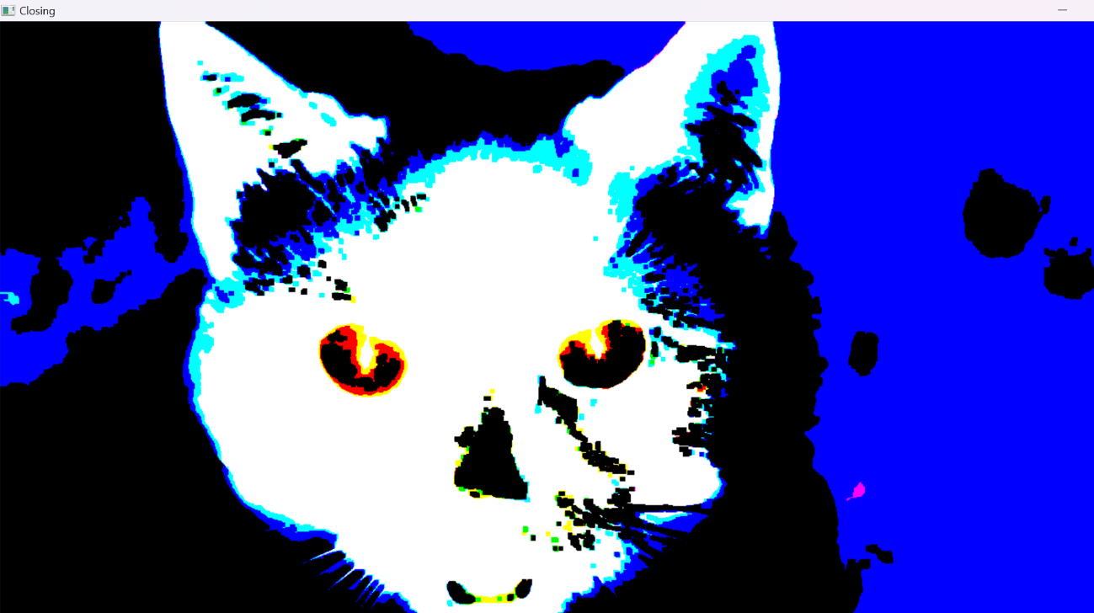

Slika 22 Zatvaranje

# Zadatak 5

Objasniti YOLO pretreniranu konvolucionu neuronsku mrežu i dati primer korištenja u Pythonu. Inicijalizaciju neuronske mreže izvrštiti korištenjem OpenCV dnn modula.

*Rješenje:*

YOLO (You Only Look Once) je arhitektura konvolucijske neuronske mreže za detekciju objekata u slikama. Osnovna ideja YOLO-a je da se objekti detektiraju i lokaliziraju u jednom prolasku kroz mrežu, za razliku od tradicionalnih metoda koje koriste dvofazni pristup.

Mreža arhitekture YOLO je duboka konvolucijska neuronska mreža koja kombinira konvolucijske slojeve za ekstrakciju značajki s potpuno povezanim slojevima za klasifikaciju i regresiju.

YOLO koristi jedinstvenu mrežu koja predviđa i klasificira objekte istovremeno. U svakom pikselu ulazne slike mreža generira skup bounding boxova (okvira) i određuje vjerojatnost prisutnosti određenih objekata unutar svakog bounding boxa.

YOLO koristi konvolucijske slojeve bez slojeva sažimanja kako bi zadržala više informacija o slikama i poboljšala preciznost detekcije.

Mreža YOLO koristi funkciju gubitka koja kombinira gubitak od lokalizacije bounding boxova, klasifikacijski gubitak i gubitak pozadine (background loss) kako bi optimizirala parametre mreže tijekom treniranja.

Nakon treniranja, YOLO mreža može biti upotrijebljena za detekciju objekata u stvarnom vremenu na novim slikama ili video zapisima.

|  |
| --- |
| import cv2  import numpy as np  import os  # Učitavanje slike koja se zeli detektovati  image = cv2.imread(os.path.join(r'C:\Users\User\Desktop\cars.jpg'))  # Učitavanje imena klasa  with open(os.path.join(r'C:\Users\User\Desktop\coco.names'), 'r') as f:  classes = f.read().splitlines()    # Putanje do datoteke sa prethodno treniranim modelom YOLO  config_path = os.path.join(r'  weights_path = os.path.join(r'  # Učitavanje modela i konfiguracije iz datoteka  net = cv2.dnn.readNetFromDarknet(config_path, weights_path)  model = cv2.dnn_DetectionModel(net)  model.setInputParams(scale=1 / 255, size=(416, 416), swapRB=True)  classIds, scores, boxes = model.detect(image, confThreshold=0.6, nmsThreshold=0.4)    for (classId, score, box) in zip(classIds, scores, boxes):  cv2.rectangle(image, (box[0], box[1]), (box[0] + box[2], box[1] + box[3]),  color=(0, 255, 0), thickness=2)    text = '%s: %.2f' % (classes[classIds[0]], score)  cv2.putText(image, text, (box[0], box[1] - 5), cv2.FONT_HERSHEY_SIMPLEX, 1,  color=(0, 255, 0), thickness=2)  # Prikaz rezultata  cv2.imshow("Image", image)  cv2.waitKey(0)  cv2.destroyAllWindows() |

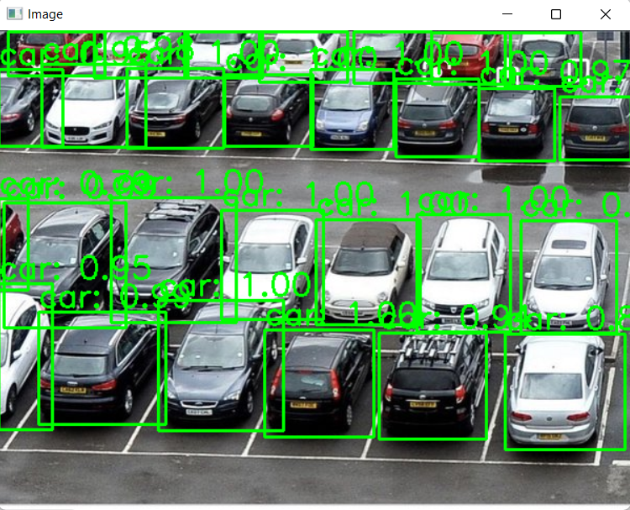

Slika 23 rezultati primjene YOLO konvolucione neuronske mreže

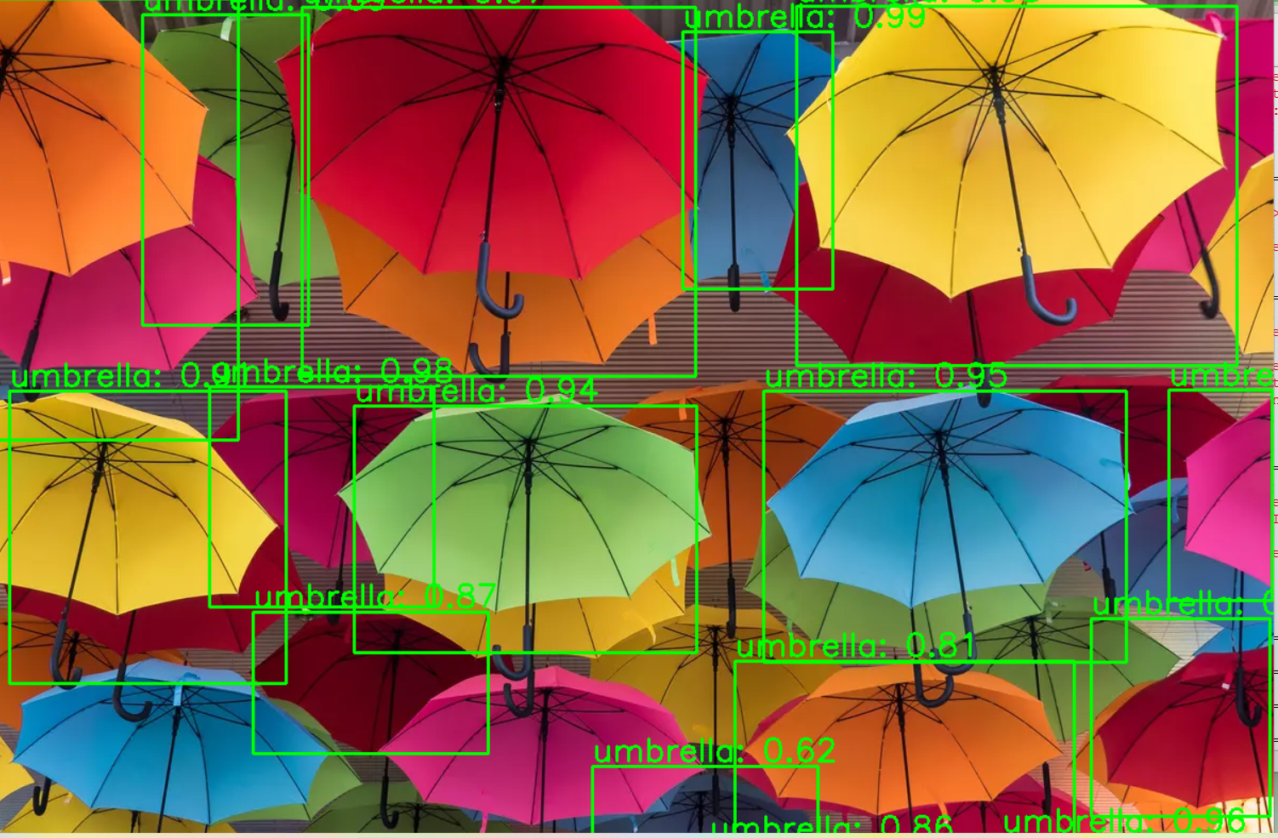

Slika 24 rezultati primjene YOLO konvolucione neuronske mreže

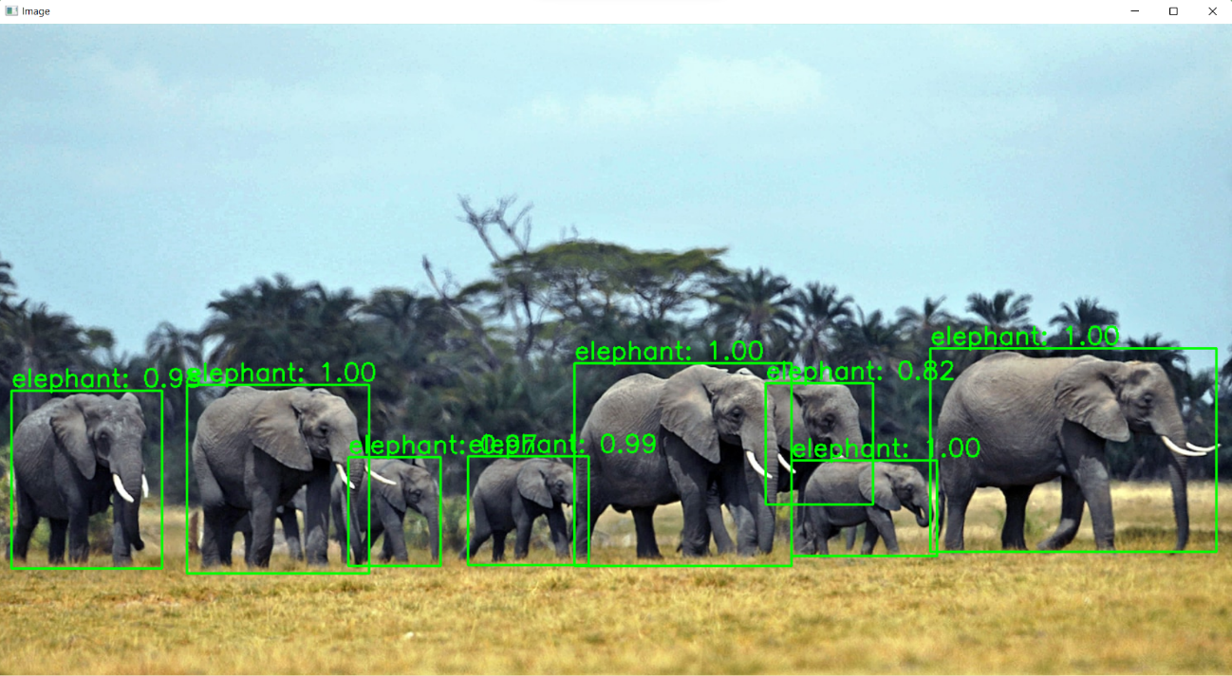

Slika 25 rezultati primjene primjene YOLO konvolucione neuronske mreže

# Zadatak 6

CIFAR10 dataset je skup slika deset klasa različitih objekata u boji. Korištenjem KERAS biblioteke kreirati konvolucionu neuronsku mrežu za klasifikaciju slika iz ovog dataseta. Predložiti i elaborirati strukturu mreže. Prikazati krive za tačnost pri treniranju i validaciji te objasniti dobijene grafike.

from keras.datasets import cifar10

from keras.models import Sequential

from keras import layers

from keras.utils import to_categorical

import matplotlib.pyplot as plt

import numpy as np

# Load CIFAR-10 dataset

(train_images, train_labels), (test_images, test_labels) = cifar10.load_data()

# Checking the number of rows (records) and columns (features)

print(train_images.shape)

print(train_labels.shape)

print(test_images.shape)

print(test_labels.shape)

# Checking the number of unique classes

print(np.unique(train_labels))

print(np.unique(test_labels))

# Creating a list of all the class labels

class_names = ['airplane', 'automobile', 'bird', 'cat', 'deer',

'dog', 'frog', 'horse', 'ship', 't

ruck']

# Visualizing some of the images from the training dataset

plt.figure(figsize=[10,10])

for i in range(25): # for first 25 images

plt.subplot(5, 5, i+1)

plt.xticks([])

plt.yticks([])

plt.grid(False)

plt.imshow(train_images[i], cmap=plt.cm.binary)

plt.xlabel(class_names[train_labels[i][0]])

plt.show()

# Converting the pixels data to float type

train_images = train_images.astype('float32')

test_images = test_images.astype('float32')

# Standardizing (255 is the total number of pixels an image can have)

train_images = train_images / 255

test_images = test_images / 255

# One hot encoding the target class (labels)

num_classes = 10

train_labels = to_categorical(train_labels, num_classes)

test_labels = to_categorical(test_labels, num_classes)

# Creating a sequential model and adding layers to it

model = Sequential()

model.add(layers.Conv2D(32, (3,3), padding='same', activation='relu', input_shape=(32,32,3)))

model.add(layers.BatchNormalization())

model.add(layers.Conv2D(32, (3,3), padding='same', activation='relu'))

model.add(layers.BatchNormalization())

model.add(layers.MaxPooling2D(pool_size=(2,2)))

model.add(layers.Dropout(0.3))

model.add(layers.Conv2D(64, (3,3), padding='same', activation='relu'))

model.add(layers.BatchNormalization())

model.add(layers.Conv2D(64, (3,3), padding='same', activation='relu'))

model.add(layers.BatchNormalization())

model.add(layers.MaxPooling2D(pool_size=(2,2)))

model.add(layers.Dropout(0.5))

model.add(layers.Conv2D(128, (3,3), padding='same', activation='relu'))

model.add(layers.BatchNormalization())

model.add(layers.Conv2D(128, (3,3), padding='same', activation='relu'))

model.add(layers.BatchNormalization())

model.add(layers.MaxPooling2D(pool_size=(2,2)))

model.add(layers.Dropout(0.5))

model.add(layers.Flatten())

model.add(layers.Dense(128, activation='relu'))

model.add(layers.BatchNormalization())

model.add(layers.Dropout(0.5))

model.add(layers.Dense(num_classes, activation='softmax')) # num_classes = 10

# Checking the model summary

model.summary()

model.compile(optimizer='adam', loss='categorical_crossentropy', metrics=['accuracy'])

history = model.fit(train_images, train_labels, batch_size=64, epochs=100, validation_data=(test_images, test_labels))

# Loss curve

plt.figure(figsize=[6,4])

plt.plot(history.history['loss'], 'black', linewidth=2.0)

plt.plot(history.history['val_loss'], 'green', linewidth=2.0)

plt.legend(['Training Loss', 'Validation Loss'], fontsize=14)

plt.xlabel('Epochs', fontsize=10)

plt.ylabel('Loss', fontsize=10)

plt.title('Loss Curves', fontsize=12)

plt.show()

# Accuracy curve

plt.figure(figsize=[6,4])

plt.plot(history.history['accuracy'], 'black', linewidth=2.0)

plt.plot(history.history['val_accuracy'], 'blue', linewidth=2.0)

plt.legend(['Training Accuracy', 'Validation Accuracy'], fontsize=14)

plt.xlabel('Epochs', fontsize=10)

plt.ylabel('Accuracy', fontsize=10)

plt.title('Accuracy Curves', fontsize=12)

plt.show()

# Making the Predictions

pred = model.predict(test_images)

print(pred)

# Converting the predictions into label index

pred_classes = np.argmax(pred, axis=1)

print(pred_classes)

# Plotting the Actual vs. Predicted results

fig, axes = plt.subplots(5, 5, figsize=(15,15))

axes = axes.ravel()

for i in np.arange(0, 25):

axes[i].imshow(test_images[i])

axes[i].set_title("True: %s \nPredict: %s" % (class_names[np.argmax(test_labels[i])], class_names[pred_classes[i]]))

axes[i].axis('off')

plt.subplots_adjust(wspace=1)

plt.show()

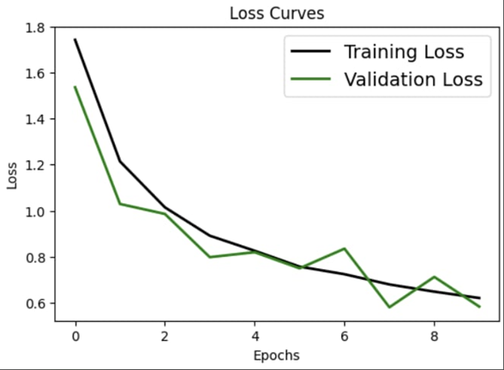

Slika 26 Loss Curves

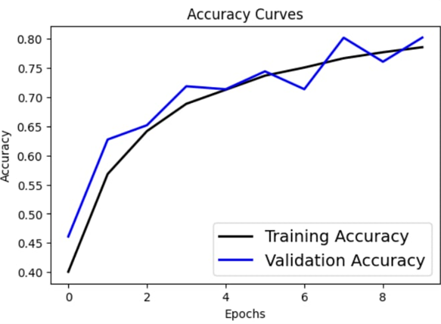

Slika 27 Accuracy Curves

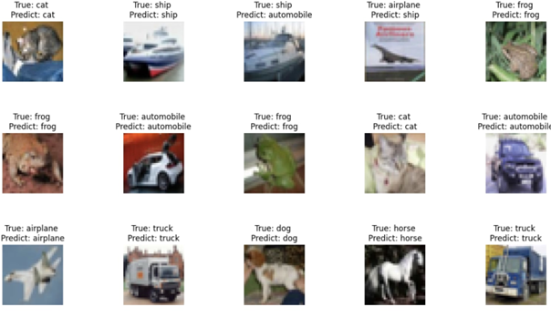

Slika 28 Rezultati nakon prepoznavanja